
Hallo zusammen! Diese Woche gilt: Testet Euer Wissen!
Nun könnt Ihr schauen, was Ihr in den letzten Stunden gelernt habt!
Damit werden wir das Thema „Berufsorientierung“ abschließen.
Auf geht’s
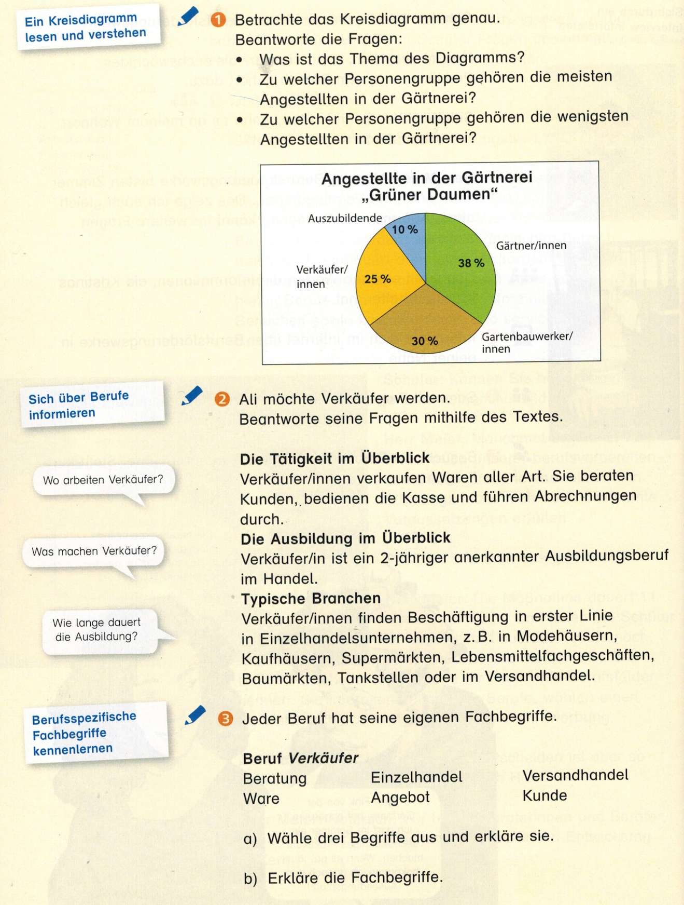
Nun lernst du Leon und Kim kennen. Beide machen gerade eine Ausbildung.
Aufgabe:
- Lest die Texte von Leon und Kim.
- Nun könnt Ihr sicher die Aussagen und Fragen auf dem Arbeitsblatt beantworten.
